Об утверждении регламентов оказания государственных услуг в сфере образования
Утративший силу
Постановление акимата Павлодарской области от 13 декабря 2012 года N 349/12. Зарегистрировано Департаментом юстиции Павлодарской области 17 января 2013 года N 3359. Утратило силу постановлением акимата Павлодарской области от 17 июня 2014 года N 207/6
Сноска. Утратило силу постановлением акимата Павлодарской области от 17.06.2014 N 207/6.
Примечание РЦПИ:
В тексте сохранена авторская орфография и пунктуация.
В соответствии со статьей 9-1 Закона Республики Казахстан от 27 ноября 2000 года "Об административных процедурах", постановлением Правительства Республики Казахстан от 20 июля 2010 года N 745 "Об утверждении реестра государственных услуг, оказываемых физическим и юридическим лицам", постановлением Правительства Республики Казахстан от 31 августа 2012 года N 1119 "Об утверждении стандартов государственных услуг, оказываемых Министерством образования и науки Республики Казахстан, местными исполнительными органами в сфере образования и науки" акимат Павлодарской области ПОСТАНОВЛЯЕТ:
1. Утвердить прилагаемые регламенты оказания государственных услуг:
1) "Выдача дубликатов документов об образовании";
2) "Прием документов и зачисление в организации дополнительного образования для детей по предоставлению им дополнительного образования";
3) "Прием документов для предоставления отдыха детям из малообеспеченных семей в загородных и пришкольных лагерях";
4) "Предоставление общежития обучающимся в организациях технического и профессионального образования, высших учебных заведениях";
5) "Прием документов и зачисление в специальные организации образования детей с ограниченными возможностями для обучения по специальным общеобразовательным учебным программам";
6) "Прием документов и зачисление в организации образования, осуществляющие подготовку кадров по образовательным программам технического и профессионального образования";
7) "Прием документов и зачисление в организации образования независимо от ведомственной подчиненности для обучения по общеобразовательным программам начального, основного среднего, общего среднего образования";
8) "Прием документов для организации индивидуального бесплатного обучения на дому детей, которые по состоянию здоровья в течение длительного времени не могут посещать организации начального, основного среднего, общего среднего образования".
2. Контроль за выполнением настоящего постановления возложить на заместителя акима области Орсариева Е.А.
3. Настоящее постановление вводится в действие по истечении десяти календарных дней после дня его первого официального опубликования.
Аким области Е. Арын
Утвержден
постановлением
акимата Павлодарской области
от 13 декабря 2012 года N 349/12
Регламент оказания государственной услуги
"Выдача дубликатов документов об образовании"
1. Общие положения
1. Регламент государственной услуги "Выдача дубликатов документов об образовании" (далее - государственная услуга) оказывается организациями основного среднего, общего среднего, технического и профессионального, высшего образования (далее - организации образования).
2. Форма оказываемой государственной услуги: неавтоматизированная.
3. Государственная услуга предоставляется в соответствии с подпунктом 9) статьи 4 Закона Республики Казахстан от 27 июля 2007 года "Об образовании", постановлением Правительства Республики Казахстан от 28 декабря 2007 года N 1310 "Об утверждении видов и форм документов об образовании государственного образца и Правил их выдачи", постановлением Правительства Республики Казахстан от 31 августа 2012 года N 1119 "Об утверждении стандартов государственных услуг, оказываемых Министерством образования и науки Республики Казахстан, местными исполнительными органами в сфере образования и науки" (далее - Стандарт).
4. Государственная услуга оказывается гражданам Республики Казахстан, лицам без гражданства, постоянно проживающим в Республике Казахстан, и лицам казахской национальности, не являющимся гражданами Республики Казахстан (далее - Потребитель).
5. Результатом оказания государственной услуги является выдача дубликата документа об образовании потребителю, либо мотивированный письменный ответ об отказе в предоставлении государственной услуги.
6. Информация о месте нахождения организаций образования указана на Интернет-ресурсах организаций образования.
2. Требования к порядку оказания государственной услуги
7. Государственная услуга предоставляется ежедневно с 9.00 часов до 18.30 часов, с перерывом на обед с 13.00 часов до 14.30 часов, за исключением выходных и праздничных дней, в порядке очереди без предварительной записи и ускоренного обслуживания.
8. Сроки оказания государственной услуги:
1) с момента сдачи потребителем необходимых документов, определенных в пункте 11 Стандарта, - не более 20 минут;
2) с момента обращения для получения государственной услуги - не более десяти календарных дней.
3. Описание порядка действия (взаимодействия)
в процессе оказания государственной услуги
9. Для получения государственной услуги потребитель представляет в организацию образования документы, указанные в пункте 11 Стандарта.
10. При сдаче всех необходимых документов для получения государственной услуги получателю выдается расписка о получении всех документов, со сведениями, указанными в пункте 14 Стандарта.
11. Основания для отказа в предоставлении государственной услуги указаны в пункте 16 Стандарта.
12. В процессе оказания государственной услуги участвуют следующие структурно-функциональные единицы (далее - Единицы):
1) специалист организации образования;
2) руководство организации образования.
13. Текстовое табличное описание последовательности и взаимодействия административных действий (процедур) каждой единицы с указанием срока выполнения каждого административного действия (процедуры) приведено в приложении 1 к настоящему регламенту.
14. Схемы, отражающие взаимосвязь между логической последовательностью административных действий в процессе оказания государственной услуги и единицами, приведены в приложении 2 к настоящему регламенту.
4. Ответственность должностных лиц,
оказывающих государственные услуги
15. Должностные лица, оказывающие государственные услуги, несут ответственность за принимаемые ими решения и действия (бездействие) в ходе оказания государственных услуг в порядке, предусмотренном законами Республики Казахстан.
Приложение 1
к регламенту оказания государственной
услуги "Выдача дубликатов
документов об образовании"
от 13 декабря 2012 года N 349/12
Описание последовательности и взаимодействия
административных действий (процедур) каждой Единицы
N п/п | N действия (хода, потока работ) | 1 | 2 | 3 | 4 | 5
1. | Наименование Единиц | Специалист организации образования | Руководитель организации образования | Специалист организации образования | Руководитель организации образования | Специалист организации образования
2. | Наименование действия (процесса, процедуры, операции) и их описание | Прием, регистрация документов | Рассмотрение документов | Подготовка проекта дубликата документа об образовании, либо мотивированного письменного ответа об отказе в предоставлении государственной услуги | Рассмотрение и подписание проекта документа об образовании, либо мотивированного письменного ответа об отказе в предоставлении государственной услуги | Регистрация в журнале исходящей корреспонденции
3. | Форма завершения (данные, документ, организационно-распорядительное решение) | Выдача расписки, либо мотивированного письменного ответа об отказе в предоставлении государственной услуги | Резолюция | Проект дубликата об образовании, либо мотивированного письменного ответа об отказе в предоставлении государственной услуги | Дубликат документа об образовании, либо мотивированный письменный ответ об отказе в предоставлении государственной услуги | Выдача дубликата документа об образовании потребителю
4. | Сроки исполнения | Не более 20 минут | Не более 1 календарного дня | Не более 5 календарных дней | Не более 2 календарных дней | Не более 1 календарного дня
Приложение 2
к регламенту оказания государственной
услуги "Выдача дубликатов
документов об образовании"
от 13 декабря 2012 года N 349/12
Схема процесса выдачи дубликатов документов об образовании
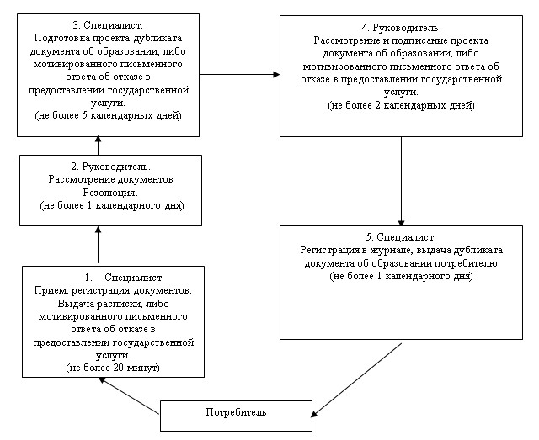
Утвержден
постановлением
акимата Павлодарской области
от 13 декабря 2012 года N 349/12
Регламент оказания государственной услуги
"Прием документов и зачисление в организации
дополнительного образования для детей по
предоставлению им дополнительного образования"
1. Общие положения
1. Регламент государственной услуги "Прием документов и зачисление в организации дополнительного образования для детей по предоставлению им дополнительного образования" (далее - государственная услуга) оказывается организациями образования, государственными казенными коммунальными предприятиями Павлодарской области, реализующими образовательные учебные программы дополнительного образования детей за счет государственного образовательного заказа, который определяет местный исполнительный орган.
2. Форма оказываемой государственной услуги: неавтоматизированная.
3. Государственная услуга оказывается в соответствии с подпунктами 38-1), 39) статьи 1; подпунктом 19) статьи 4; подпунктом 44-5)статьи 5; подпунктом 14) пункта 2 статьи 6; подпунктами 5), 10)пункта 3 статьи 6; подпунктами 5), 9) пункта 4 статьи 6; пунктом 1, подпунктом 1) пункта 2, пунктом 3 статьи 23; пунктом 12 статьи 26;пунктом 4 статьи 40 Закона Республики Казахстан от 27 июля 2007 года "Об образовании", Стандарта оказания государственной услуги, утвержденного постановлением Правительства Республики Казахстан от 31 августа 2012 года N 1119 (далее - Стандарт).
4. Результатом завершения оказываемой государственной услуги являются приказ о зачислении в организацию дополнительного образования детей, изданный на основании договора согласно приложения 2 стандарта заключенного между законными представителями детей и организацией дополнительного образования детей либо мотивированный ответ об отказе в предоставлении государственной услуги.
5. Информация о месте нахождения организаций образования указана на интернет-ресурсах организаций образования.
2. Требования к порядку оказания государственной услуги
6. Государственная услуга предоставляется в рабочие дни в соответствии с установленным графиком работы с 9.00 часов до 18.00 часов, с перерывом на обед, за исключением выходных и праздничных дней.
7. Сроки оказания государственной услуги с момента:
1) обращения для получения государственной услуги составляют 3 рабочих дня (15 дней для детских музыкальных, художественных школ, школ искусств и спортивных школ);
2) максимально допустимое время ожидания до получения государственной услуги, оказываемой на месте в день обращения заявителя (при регистрации), - не более 30 минут;
3) максимально допустимое время обслуживания потребителя государственной услуги, оказываемой на месте в день обращения заявителя, - не более 30 минут.
8. Основания для отказа в оказании государственной услуги указано в пункте 16 Стандарта.
3. Описание порядка действия (взаимодействия)
в процессе оказания государственной услуги
9. Для получения государственной услуги в организацию образования предоставляютcя документы, указанные в пункте 11 Стандарта, и сдаются специалисту организации образования.
10. При сдаче всех документов для получения государственной услуги, потребителю государственной услуги выдается расписка о получении необходимых документов с указанием номера и даты приема заявления, фамилии, имени, отчества ответственного лица, выдавшего расписку с указанием даты получения государственной услуги.
11. В процессе оказания государственной услуги участвуют следующие структурно-функциональные единицы (далее – Единицы):
1) специалист организации образования;
2) руководитель организации образования.
12. Текстовое табличное описание последовательности и взаимодействие административных действий (процедур) каждой единицы с указанием срока выполнения каждого административного действия (процедуры) приведено в приложении 1 к настоящему регламенту.
13. Схемы, отражающие взаимосвязь между логической последовательностью административных действий в процессе оказания государственной услуги и единицы, приведены в приложении 2 к настоящему регламенту.
4. Ответственность должностных лиц,
оказывающих государственные услуги
14. Должностные лица, оказывающие государственные услуги, несут ответственность за принимаемые ими решения и действия (бездействие) в ходе оказания государственных услуг в порядке, установленном законами Республики Казахстан.
Приложение 1
к регламенту оказания государственной
услуги "Прием документов и зачисление
в организации дополнительного образования
для детей по предоставлению им
дополнительного образования"
от 13 декабря 2012 года N 349/12
Описание действий структурно-функциональных единиц
N | N действия (хода, потока работ) | 1 | 2 | 3 | 4 | 5
1. | Ответственное лицо | Специалист организации образования | Руководитель организации образования | Специалист организации образования | Руководитель организации образования | Специалист организации образования
2. | Наименование действия (процесса, процедуры, операции) и их описание | Прием и регистрация заявления с прилагаемыми документами | Рассмотрение документов | Подготовка проекта приказа о зачислении в организацию образования либо мотивированного письменного ответа об отказе в предоставлении государственной услуги | Подписание приказа о зачислении в организацию образования либо мотивированного письменного ответа об отказе в предоставлении государственной услуги | Регистрация в журнале
3. | Форма завершения (данные, документ, организационно-распорядительное решение) | Выдача расписки | Резолюция | Проект приказа о зачислении в организацию образования либо мотивированный письменный ответ об отказе в предоставлении государственной услуги | Приказ о зачислении в организацию образования либо мотивированный письменный ответ об отказе в предоставлении государственной услуги | Ознакомления с приказом либо мотивированный письменный ответ об отказе в предоставлении государственной услуги
4. | Сроки исполнения | Не более 1 рабочего дня |  | Не более 1 рабочего дня (не более 13 дней для детских музыкальных, художественных школ, школ искусств и спортивных школ) | Не более 1 рабочего дня
Приложение 2
к регламенту оказания государственной
услуги "Прием документов и зачисление
в организации дополнительного образования
для детей по предоставлению им
дополнительного образования"
от 13 декабря 2012 года N 349/12
Схема функционального взаимодействия
Утвержден
постановлением
акимата Павлодарской области
от 13 декабря 2012 года N 349/12
Регламент оказания государственной услуги
"Прием документов для предоставления отдыха детям из
малообеспеченных семей в загородных и пришкольных лагерях"
1. Общие положения
1. Регламент государственной услуги "Прием документов для предоставления отдыха детям из малообеспеченных семей в загородных и пришкольных лагерях" (далее – государственная услуга), оказывается организациями образования согласно приложению 1 регламента (далее – уполномоченный орган).
2. Форма оказываемой государственной услуги: неавтоматизированная.
3. Государственная услуга оказывается в соответствии с подпунктом 11) пункта 2, подпунктом 11) пункта 4 статьи 6 Закона Республики Казахстан от 27 июля 2007 года "Об образовании", Стандарта оказания государственной услуги, утвержденного постановлением Правительства Республики Казахстан от 31 августа 2012 года N 1119 (далее - Стандарт).
4. Результатом завершения оказываемой государственной услуги являются выдача направления в загородные и пришкольные лагеря, согласно приложению 2 к стандарту, либо мотивированный ответ об отказе в предоставлении услуги.
5. Государственная услуга оказывается обучающимся и воспитанникам организации образования из малообеспеченных семей (далее – Потребитель).
6. Информация о месте нахождения организаций образования указана на интернет-ресурсах организаций образования.
2. Требования к порядку оказания государственной услуги
7. Государственная услуга предоставляется в течение календарного года в соответствии с установленным графиком работы уполномоченного органа и организации образования без предварительной записи и ускоренного обслуживания.
8. Сроки оказания государственной услуги с момента:
1) обращения для получения государственной услуги составляют десять календарных дней со дня подачи заявления;
2) максимально допустимое время ожидания до получения государственной услуги, оказываемой на месте в день обращения заявителя (при регистрации), - не более 30 минут;
3) максимально допустимое время обслуживания получателя государственной услуги, оказываемой на месте в день обращения заявителя, - не более 30 минут.
9. Основания для отказа в оказании государственной услуги указаны в пункте 16 Стандарта.
3. Описание порядка действия (взаимодействия)
в процессе оказания государственной услуги
10. Для получения государственной услуги потребитель представляет в организацию образования документы, указанные в пункте 11 Стандарта.
11. При сдаче всех документов для получения государственной услуги, получателю государственной услуги выдается расписка со сведениями, указанными в пункте 14 Стандарта.
12. В процессе оказания государственной услуги участвуют следующие структурно-функциональные единицы (далее - единицы);
1) специалист организации образования;
2) руководство организации образования.
13. Текстовое табличное описание последовательности и взаимодействия административных действий (процедур) с указанием срока выполнения каждого административного действия (процедуры) приведено в приложении 2 к настоящему регламенту.
14. Схемы, отражающие взаимосвязь между логической последовательностью административных действий в процессе оказания государственной услуги, приведена в приложении 3 к настоящему регламенту.
4. Ответственность должностных лиц,
оказывающих государственные услуги
15. Должностные лица, оказывающие государственные услуги, несут ответственность за принимаемые ими решения и действия (бездействие) в ходе оказания государственных услуг в порядке, установленном законодательством Республики Казахстан.
Приложение 1
к регламенту оказания государственной
услуги "Прием документов для предоставления
отдыха детям из малообеспеченных семей
в загородных и пришкольных лагерях"
от 13 декабря 2012 года N 349/12
Павлодарская область
1. | Государственное учреждение "Отдел образования акимата города Павлодара" | г. Павлодар, ул. Кривенко, 25 8(718 2) 3209-50
2. | Государственное учреждение "Отдел образования акимата города Аксу" | г. Аксу, ул. Камзина, 14 8(718 37) 512-12
3. | Государственное учреждение "Отдел образования акимата города Экибастуза" | г. Экибастуз, ул. Ленина, 101 8(718 77) 716-92
4. | Государственное учреждение "Отдел образования акимата Актогайского района" | с. Актогай, ул. Абая, 77 8(718 41) 215-77
5. | Государственное учреждение "Отдел образования акимата Баянаульского района" | с. Баянаул, ул. Ауэзова, 19 8(718 40) 915-36
6. | Государственное учреждение "Отдел образования акимата Железинского района" | с. Железинского, ул. Квиткова, 7 8(718 31) 220-80
7. | Государственное учреждение "Отдел образования акимата Иртышского района" | с. Иртышск, ул. Елгина, 4 8(718 32) 211-40
8. | Государственное учреждение "Отдел образования акимата Качирского района" | с. Качиры, ул. Ленина, 236 8(718 33) 215-85
9. | Государственное учреждение "Отдел образования акимата Лебяжинского района" | с. Лебяжье, ул. Мира, 1 8(718 39) 217-86
10. | Государственное учреждение "Отдел образования акимата Майского района" | с. Майск, ул. Абылайхана, 24 8(718 38) 917-70
11. | Государственное учреждение "Отдел образования акимата Успенского района" | с. Успенка, ул. Петровского, 17 8(718 34) 910-69
12. | Государственное учреждение "Отдел образования акимата Щербактинского района" | с. Щербакты, ул. Советов, 53 8(718 36) 217-77
13. | Государственное учреждение "Отдел образования акимата города Павлодара" | г. Павлодар, ул. Толстого, 22 8(718 23) 294-84
Приложение 2
к регламенту оказания государственной
услуги "Прием документов для предоставления
отдыха детям из малообеспеченных семей
в загородных и пришкольных лагерях"
от 13 декабря 2012 года N 349/12
Описание действий структурно-функциональных единиц
N | N действия (хода, потока работ) | 1 | 2 | 3 | 4 | 5
1 | Ответственное лицо | Специалист организации образования | Руководитель организации образования | Специалист организации образования | Руководитель организации образования | Специалист организации образования
2 | Наименование действия (процесса, процедуры, операции) и их описание | Прием, регистрация документов | Определение ответственного исполнителя | Рассмотрение заявления, проверка документов, подготовка направления либо мотивированного письменного ответа об отказе в предоставлении государственной услуги | Подписание направления либо мотивированного письменного ответа об отказе в предоставлении государственной услуги | Регистрация в журнале о выдаче направления либо мотивированного письменного ответа об отказе в предоставлении государственной услуги
3 | Форма завершения (данные, документ, организационно-распорядительное решение) | Выдача расписки | Резолюция | Проект направления либо мотивированного письменного ответа об отказе в предоставлении государственной услуги | Направление либо мотивированный письменный ответ об отказе в предоставлении государственной услуги | Выдача направления либо мотивированного письменного ответа об отказе в предоставлении государственной услуги
4 | Сроки исполнения | Не более 30 мин | Не более 1 календарного дня | Не более 5 календарных дней | Не более 2 календарных дней | Не более 30 мин
Приложение 3
к регламенту оказания государственной
услуги "Прием документов для предоставления
отдыха детям из малообеспеченных семей
в загородных и пришкольных лагерях"
от 13 декабря 2012 года N 349/12
Схема функционального взаимодействия
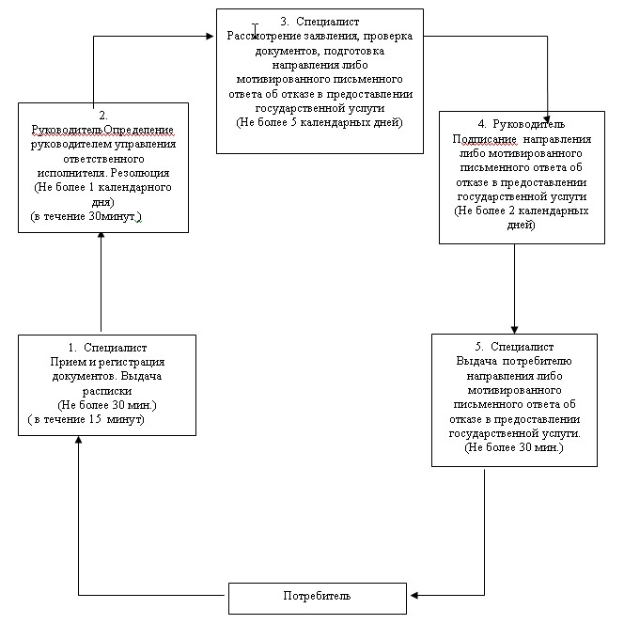
Утвержден
постановлением
акимата Павлодарской области
от 13 декабря 2012 года N 349/12
Регламент оказания государственной услуги
"Предоставление общежития обучающимся в организациях
технического и профессионального образования,
высших учебных заведениях"
1. Общие положения
1. Регламент государственной услуги "Предоставление общежития обучающимся в организациях технического и профессионального образования, высших учебных заведениях" (далее – государственная услуга) оказывается организациями технического и профессионального образования и высшими учебными заведениями.
2. Форма оказываемой государственной услуги: неавтоматизированная.
3. Государственная услуга оказывается в соответствии со статьей 43 Закона Республики Казахстан от 27 июля 2007 года "Об образовании", Стандарта государственной услуги, утвержденного постановлением Правительства Республики Казахстан от 31 августа 2012 года N 1119 (далее - Стандарт).
4. Государственная услуга оказывается гражданам Республики Казахстан, лицам без гражданства, постоянно проживающим в Республике Казахстан, и лицам казахской национальности, не являющимся гражданами Республики Казахстан (далее – потребитель).
5. Результатом оказания государственной услуги является направление о предоставлении общежития либо мотивированный письменный ответ об отказе в предоставлении государственной услуги.
6. Информация о месте нахождения организаций образования указана на интернет-ресурсах организаций образования.
2. Требования к порядку оказания государственной услуги
7. Государственная услуга предоставляется ежедневно с 9.00 часов до 18.30 часов, с перерывом на обед с 13.00 часов до 14.30 часов, за исключением выходных и праздничных дней, в порядке очереди без предварительной записи и ускоренного обслуживания.
8. Сроки оказания государственной услуги:
1) с момента сдачи потребителем государственной услуги необходимых документов - не более 20 минут;
2) с момента обращения для получения государственной услуги - не более 7-ми календарных дней.
9. Основания для отказа в предоставлении государственной услуги указаны в пункте 16 стандарта.
3. Описание порядка действия (взаимодействия)
в процессе оказания государственной услуги
10 Для получения государственной услуги потребитель представляет в учебную часть организации образования документы, указанные в пункте 11 стандарта.
11. При сдаче всех необходимых документов для получения государственной услуги потребителю государственной услуги выдается расписка о приеме документов, со сведениями, указанными в пункте 14 стандарта.
12. В процессе оказания государственной услуги задействованы следующие структурно-функциональные единицы: (далее – единицы)
1) специалист организации образования;
2) руководитель организации образования.
13. Текстовое табличное описание последовательности и взаимодействия административных действий (процедур) каждой единицы с указанием срока выполнения каждого административного действия (процедуры) приведено в приложении 1 к настоящему регламенту.
14. Схемы, отражающие взаимосвязь между логической последовательностью административных действий в процессе оказания государственной услуги и единицы, согласно приложению 2 к настоящему регламенту.
4. Ответственность должностных лиц,
оказывающих государственные услуги
15. Должностные лица, оказывающие государственные услуги, несут ответственность за принимаемые ими решения и действия (бездействие) в ходе оказания государственных услуг, в порядке, установленном законодательством Республики Казахстан.
Приложение 1
к регламенту оказания государственной
услуги "Предоставление общежития
обучающимся в организациях технического
и профессионального образования,
высших учебных заведениях"
от 13 декабря 2012 года N 349/12
Описание действий структурно-функциональных единиц
1. | N действия (хода, потока работ) | 1 | 2 | 3 | 4 | 5
2. | Ответственное лицо | Специалист организации образования | Руководитель организации образования | Специалист организации образования | Руководитель организации образования | Специалист организации образования
3. | Наименование действия (процесса, процедуры, операции) и их описание | Прием, регистрация документов | Рассмотрение документов | Оформление направления о предоставлении общежития либо мотивированного письменного ответа об отказе в предоставлении государственной услуги | Подписание направления о предоставлении общежития либо мотивированного письменного ответа об отказе в предоставлении государственной услуги | Регистрация в журнале
4. | Форма завершения (данные, документ, организационно-распорядительное решение) | Выдача расписки | Резолюция | Передача направления либо мотивированного письменного ответа об отказе руководителю организации образования | Передача направления исполнителю либо мотивированного письменного ответа об отказе в предоставлении государственной услуги | Выдача направления о предоставлении общежития либо мотивированного письменного ответа об отказе в предоставлении государственной услуги
5. | Сроки исполнения | 20 минут | Не более 1 календарного дня | Не более 3 календарных дней | Не более 1 календарных дней | Не более 1 календарного дня
Приложение 2
к регламенту оказания государственной
услуги "Предоставление общежития
обучающимся в организациях технического
и профессионального образования,
высших учебных заведениях"
от 13 декабря 2012 года N 349/12
Схема функционального взаимодействия
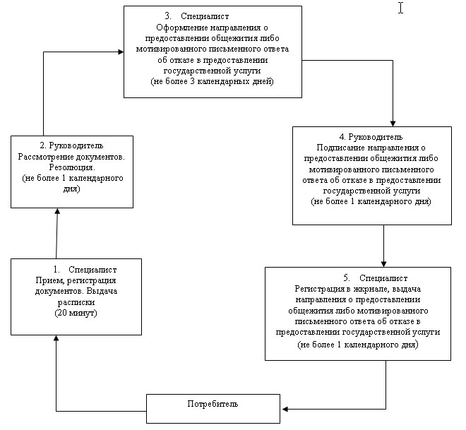
Утвержден
постановлением
акимата Павлодарской области
от 13 декабря 2012 года N 349/12
Регламент оказания государственной услуги
"Прием документов и зачисление в специальные организации
образования детей с ограниченными возможностями для обучения по
специальным общеобразовательным учебным программам"
1. Общие положения
1. Регламент государственной услуги "Прием документов и зачисление в специальные организации образования детей с ограниченными возможностями для обучения по специальным общеобразовательным учебным программам" (далее – государственная услуга) оказывается специальными организациями образования, предоставляющими общее среднее образование независимо от организационно-правовых форм, формы собственности и ведомственной подчиненности.
2. Форма оказываемой государственной услуги: неавтоматизированная.
3. Государственная услуга оказывается на основании статьи 16 Закона Республики Казахстан от 27 июля 2007 года "Об образовании" и Стандарта государственной услуги, утвержденного постановлением Правительства Республики Казахстан от 31 августа 2012 года N 1119 (далее - Стандарт).
4. Данная услуга предоставляется физическим лицам - детям с ограниченными возможностями в развитии от 7 до 18 лет (далее – Потребитель).
5. Результатом оказания государственной услуги является приказ организации образования либо мотивированный письменный ответ об отказе в предоставлении государственной услуги.
6. Информация о месте нахождения организаций образования указана на Интернет-ресурсах организаций образования.
2. Требования к порядку оказания государственной услуги
7. Государственная услуга оказывается организациями образования ежедневно, за исключением выходных и праздничных дней, с 8.00 до 18.00 часов, с перерывом на обед с 13.00 до 14.00 часов.
8. Сроки оказания государственной услуги: рассмотрение документов осуществляется в течение 3 рабочих дней с момента поступления заявления.
9. Основании для отказа в предоставлении государственной услуги указано в пункте 16 Стандарта.
3. Описание порядка действия (взаимодействия)
в процессе оказания государственной услуги
10. Для получения государственной услуги потребитель представляет в организацию образования документы, указанные в пункте 11 Стандарта.
11. Формой документа, подтверждающей, что получатель государственной услуги сдал все необходимые документы, указанные в пункте 11 Стандарта, является расписка о приеме документов с указанием номера и даты приема заявления, фамилии, имени, отчества члена приемной комиссии, выдавшего расписку.
12. В процессе оказания государственной услуги участвуют следующие структурно-функциональные единицы:
1) специалист организации образования;
2) руководитель организации образования.
13. Текстовое табличное описание последовательности и взаимодействия административных действий (процедур) с указанием срока выполнения каждого административного действия (процедуры) приведено в приложении 1 к настоящему регламенту.
14. Схема, отражающая взаимосвязь между логической последовательностью административных действий в процессе оказания государственной услуги, приведена в приложении 2 к настоящему регламенту.
4. Ответственность должностных лиц,
оказывающих государственные услуги
15. Должностные лица, оказывающие государственные услуги, несут ответственность за принимаемые ими решения и действия (бездействие) в ходе оказания государственных услуг в порядке, предусмотренном законодательством Республики Казахстан.
Приложение 1
к регламенту оказания государственной
услуги "Прием документов и зачисление
в специальные организации образования
детей с ограниченными возможностями
для обучения по специальным
общеобразовательным учебным программам"
от 13 декабря 2012 года N 349/12
Описание действий структурно-функциональных единиц
1. | N действия (хода, потока работ) | 1 | 2 | 3 | 4 | 5
2. | Ответственное лицо | Специалист организации образования | Руководитель организации образования | Специалист организации образования | Руководитель организации образования | Специалист организации образования
3. | Наименование действия (процесса, процедуры, операции) и их описание | Прием и регистрация документов | Рассмотрение документов | Подготовка проекта приказа о зачислении в организацию образования либо мотивированного письменного ответа об отказе в предоставлении государственной услуги | Подписание приказа о зачислении в организацию образования либо мотивированного письменного ответа об отказе в предоставлении государственной услуги | Регистрация в журнале
4. | Форма завершения (данные, документ, организационно-распорядительное решение) | Выдача расписки | Резолюция | Проект приказа о зачислении в организацию образования либо мотивированного письменного ответа об отказе в предоставлении государственной услуги | Приказ о зачислении в организацию образования либо мотивированный письменный ответ об отказе в предоставлении государственной услуги | Выдача потребителю мотивированного письменного ответа об отказе в предоставлении государственной услуги
5. | Сроки исполнения | 1 рабочего дня |  | 1 рабочего дня | 1 рабочего дня
Приложение 2
к регламенту оказания государственной
услуги "Прием документов и зачисление
в специальные организации образования
детей с ограниченными возможностями
для обучения по специальным
общеобразовательным учебным программам"
от 13 декабря 2012 года N 349/12
Схема функционального взаимодействия
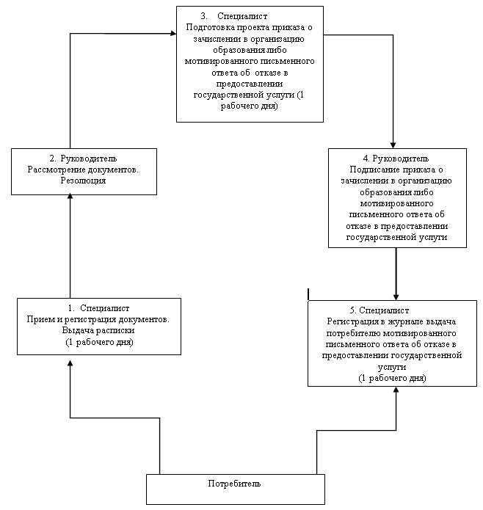
Утвержден
постановлением
акимата Павлодарской области
от 13 декабря 2012 года N 349/12
Регламент оказания государственной услуги
"Прием документов и зачисление в организации образования,
осуществляющие подготовку кадров по образовательным программам
технического и профессионального образования"
1. Общие положения
1. Государственная услуга "Прием документов и зачисление в организации образования, осуществляющие подготовку кадров по образовательным программам технического и профессионального образования" (далее - государственная услуга) оказывается организациями технического и профессионального образования.
2. Форма оказываемой государственной услуги: неавтоматизированная.
3. Государственная услуга оказывается в соответствии со статьей 26 Закона Республики Казахстан от 27 июля 2007 года "Об образовании", постановлением Правительства Республики Казахстан от 19 января 2012 года N 130 "Об утверждении Типовых правил приема на обучение в организации образования, реализующие профессиональные учебные программы технического и профессионального образования" (далее – Типовые правила), стандартом государственной услуги, утвержденным постановлением Правительства Республики Казахстан от 31 августа 2012 года N 1119 (далее - Стандарт).
4. Государственная услуга оказывается гражданам Республики Казахстан, иностранным гражданам и лицам без гражданства, имеющим основное среднее (основное общее), общее среднее (среднее общее), техническое и профессиональное (начальное профессиональное и среднее профессиональное), послесреднее, высшее (высшее профессиональное) образование (далее – Потребитель).
5. Результатом оказания государственной услуги являются общий приказ о зачислении в организацию образования либо мотивированный письменный ответ об отказе в предоставлении государственной услуги.
6. Информация о месте нахождения организаций образования размещена на интернет-ресурсах организаций образования.
2. Требования к порядку оказания государственной услуги
7. Государственная услуга предоставляется с 9.00 часов до 18.00 часов, с перерывом на обед, за исключением выходных и праздничных дней.
8. Сроки оказания государственной услуги:
1) с момента сдачи потребителем государственной услуги необходимых документов, на этапе приема документов - не более 60 минут;
2) с момента обращения для потребителя государственной услуги – с момента поступления заявления до момента зачисления в установленные Типовыми правилами сроки по 30 августа на очную форму обучения, по 30 сентября на заочную форму обучения.
Не более чем в недельный срок со дня регистрации документов приемная комиссия извещает о допуске поступающих к вступительным экзаменам.
9. Основанием для отказа в предоставлении государственной услуги служит предоставление получателем государственной услуги неполного пакета документов, указанных в пункте 11 Стандарта с письменным обоснованием причин отказа.
3. Описание порядка действия (взаимодействия)
в процессе оказания государственной услуги
10. Для получения государственной услуги получатели государственной услуги представляют документы, указанные в пункте 11 Стандарта.
11. Заявление, а также все необходимые документы сдаются в приемную комиссию организации образования.
12. Документы получателей государственной услуги, представленные для оказания государственной услуги, регистрируются в "Книге регистрации поступающих в число обучающихся". Лицу, сдавшему документы, выдается расписка о приеме документов согласно приложению 1 к стандарту с указанием номера и даты приема заявления, фамилии, имени, отчества члена приемной комиссии, выдавшего расписку.
13.В процессе оказания государственной услуги задействованы следующие структурно-функциональными единицами (далее - Единицы):
1) приемная комиссия;
2) специалист организации образования;
3) руководитель организации образования.
14. Текстовое табличное описание последовательности и взаимодействия административных действий (процедур) каждой единицы с указанием срока выполнения каждого административного действия (процедуры) приведено в приложении 1 к настоящему регламенту.
15. Схемы, отражающие взаимосвязь между логической последовательностью административных действий в процессе оказания государственной услуги и единицами, приведены в приложении 2 к настоящему регламенту.
4. Ответственность должностных лиц,
оказывающих государственные услуги
16. Должностные лица, оказывающие государственные услуги, несут ответственность за принимаемые ими решения и действия (бездействие) в ходе оказания государственных услуг, в порядке, установленном законами Республики Казахстан.
Приложение 1
к регламенту оказания государственной услуги
"Прием документов и зачисление в организации
образования, осуществляющие подготовку кадров
по образовательным программам технического
и профессионального образования"
от 13 декабря 2012 года N 349/12
Описание действий структурно-функциональных единиц
N п/п | N действия (хода, потока работ) | 1 | 2 | 3 | 4
1. | Ответственное лицо | Приемная комиссия |  | Специалист организации образования | Руководитель организации образования
2. | Наименование действия (процесса, процедуры операции) и их описание | Прием, регистрация заявления с прилагаемыми документами |  | Подготовка проекта приказа о зачислении в организацию образования | Подписание приказа о зачислении в организацию образования
3. | Форма завершения (данные, документ, организационно-распорядительное решение) | Расписка о приеме документов либо мотивированный письменный ответ об отказе в предоставлении государственной услуги | Проведение вступительных экзаменов и конкурса | Проект приказа о зачислении в организацию образования либо мотивированный письменный ответ об отказе в предоставлении государственной услуги | Приказ о зачислении в организацию образования либо мотивированный письменный ответ об отказе в предоставлении государственной услуги
4. | Сроки исполнения | Не более 30 минут | Не более 2 часов 15 минут на один предмет при сдаче экзамена | Не более 5 рабочих дней (до 30 августа по очной форме обучения, до 30 сентября по заочной форме обучения) | Не более 1 календарного дня
Приложение 2
к регламенту оказания государственной услуги
"Прием документов и зачисление в организации
образования, осуществляющие подготовку кадров
по образовательным программам технического
и профессионального образования"
от 13 декабря 2012 года N 349/12
Схемы функционального взаимодействия
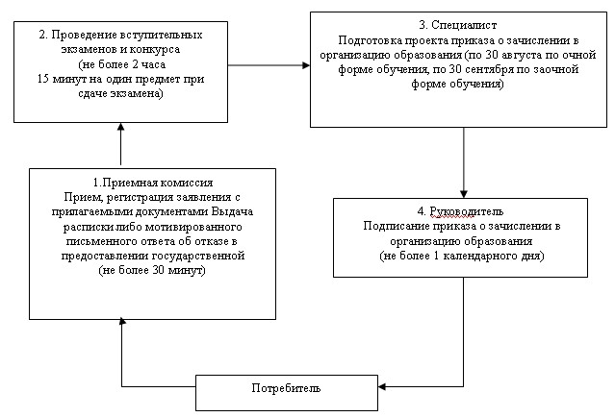
Утвержден
постановлением
акимата Павлодарской области
от 13 декабря 2012 года N 349/12
Регламент оказания государственной услуги
"Прием документов и зачисление в организации образования
независимо от ведомственной подчиненности для обучения по
общеобразовательным программам начального, основного
среднего, общего среднего образования"
1. Общие положения
1. Регламент государственной услуги "Прием документов и зачисление в организации образования независимо от ведомственной подчиненности для обучения по общеобразовательным программам начального, основного среднего, общего среднего образования" (далее – государственная услуга) оказывается организациями среднего образования.
2. Форма оказываемой государственной услуги: неавтоматизированная.
3. Государственная услуга оказывается на основании Конституции Республики Казахстан, Закона Республики Казахстан от 27 июля 2007 года "Об образовании", постановления Правительства Республики Казахстан от 19 января 2012 года N 127 "Об утверждении Типовых правил приема на обучение в организации образования, реализующие общеобразовательные учебные программы начального, основного среднего и общего среднего образования", стандартом государственной услуги, утвержденным постановлением Правительства Республики Казахстан от 31 августа 2012 года N 1119 (далее - Стандарт).
4. Данная услуга предоставляется гражданам Республики Казахстан в возрасте 7-18 лет (далее – Потребитель).
5. Результатом оказания государственной услуги являются общий приказ организации образования о зачислении в организацию образования, либо мотивированный письменный ответ об отказе в предоставлении государственной услуги.
6. Информация о месте нахождения организаций образования размещена на интернет-ресурсах организаций образования.
2. Требования к порядку оказания государственной услуги
7. Государственная услуга осуществляется ежедневно, за исключением выходных и праздничных дней с 9.00 до 13.00 часов. Предварительная запись и ускоренное оформление не предусмотрены.
8. Срок оказания государственной услуги с момента сдачи получателем государственной услуги необходимых документов составляет 1 рабочий день:
1) время ожидания до потребителя государственной услуги, оказываемой на месте в день обращения (при регистрации), - 30 минут;
2) время обслуживания потребителя государственной услуги, оказываемой на месте в день обращения, – не более 30 минут.
Срок получения конечного результата оказываемой государственной услуги (приказ о зачислении в организацию образования) - не более 3 месяцев, так как приказ о зачислении является общим для всех обучающихся.
9. Основанием для отказа в предоставлении государственной услуги указаны в пункте 16 Стандарта.
3. Описание порядка действия (взаимодействия)
в процессе оказания государственной услуги
10. Для получения государственной услуги потребитель представляет в организацию образования документы, указанные в пункте 11 Стандарта.
11. При сдаче документов для получения государственной услуги потребителю государственной услуги выдается расписка о приеме необходимых документов с указанием сведений, указанных в пункте 14 Стандарта.
12. В процессе оказания государственной услуги участвуют следующие структурно-функциональные единицы: (далее – единицы)
1) специалист организации образования;
2) руководитель организации образования.
13. Текстовое табличное описание последовательности и взаимодействия административных действий (процедур) каждой единицы с указанием срока выполнения каждого административного действия (процедуры) приведено в приложении 1 к настоящему регламенту.
14. Схема, отражающая взаимосвязь между логической последовательностью административных действий в процессе оказания государственной услуги и единицы, приведена в приложении 2 к настоящему регламенту.
4. Ответственность должностных лиц,
оказывающих государственные услуги
15. Должностные лица, оказывающие государственные услуги, несут ответственность за принимаемые ими решения и действия (бездействие) в ходе оказания государственных услуг, в порядке, установленном законодательством Республики Казахстан.
Приложение 1
к регламенту оказания государственной
услуги "Прием документов и зачисление
в организации образования независимо
от ведомственной подчиненности
для обучения по общеобразовательным
программам начального, основного
среднего, общего среднего образования"
от 13 декабря 2012 года N 349/12
Описание действий структурно-функциональных единиц
N | N действия (хода, потока, работ) | 1 | 2 | 3 | 4 | 5
1. | Ответственное лицо | Специалист организации образования | Руководитель организации образования | Специалист организации образования | Руководитель организации образования | Специалист организации образования
2 | Наименование действия (процесса, процедуры операции) и их описание | Прием, регистрация заявления с прилагаемыми документами | Определение ответственного исполнителя | Подготовка проекта приказа о зачислении в организацию образования либо мотивированного письменного ответа об отказе в оказании государственной услуги | Подписание приказа о зачислении в организацию образования либо мотивированного письменного ответа об отказе в предоставлении государственной услуги | Регистрация в журнале
3 | Форма завершения (данные, документ, организационно-распорядительное решение) | Расписка о получении документов | Резолюция | Проект приказа либо мотивированного письменного ответа об отказе в предоставлении государственной услуги | Приказ либо мотивированный письменный ответ об отказе в предоставлении государственной услуги | Выдача мотивированного письменного ответа об отказе в предоставлении государственной услуги
4 | Сроки исполнения | Не более 30 минут | Не более 30 минут | Не более 2 часов | Срок получения конечного результата оказываемой государственной услуги (приказ о зачислении в организацию образования) - не более 3 месяцев,
Приложение 2
к регламенту оказания государственной
услуги "Прием документов и зачисление
в организации образования независимо
от ведомственной подчиненности
для обучения по общеобразовательным
программам начального, основного
среднего, общего среднего образования"
от 13 декабря 2012 года N 349/12
Схема функционального взаимодействия
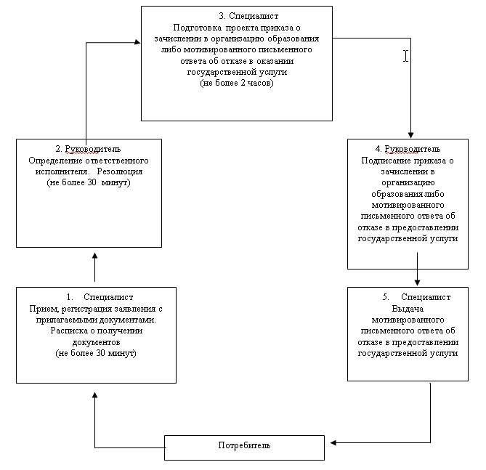
Утвержден
постановлением
акимата Павлодарской области
от 13 декабря 2012 года N 349/12
Регламент оказания государственной услуги
"Прием документов для организации индивидуального бесплатного
обучения на дому детей, которые по состоянию здоровья в
течение длительного времени не могут посещать организации
начального, основного среднего, общего среднего образования"
1. Общие положения
1. Регламент государственной услуги "Прием документов для организации индивидуального бесплатного обучения на дому детей, которые по состоянию здоровья в течение длительного времени не могут посещать организации начального, основного среднего, общего среднего образования" (далее – государственная услуга) оказывается организациями среднего образования.
2. Форма оказываемой государственной услуги: неавтоматизированная.
3. Государственная услуга оказывается в соответствии с Законом Республики Казахстан от 27 июля 2007 года "Об образовании", Законом Республики Казахстан от 11 июля 2002 года "О социальной и медико-педагогической коррекционной поддержке детей с ограниченными возможностями", Правилами о порядке организации деятельности специальных (коррекционных) организаций образования Республики Казахстан, утвержденными постановлением Правительства Республики Казахстан от 3 февраля 2005 года N 100, Правилами о порядке организации учебных занятий для детей-инвалидов, проходящих курс лечения в стационарных лечебно-профилактических, реабилитационных и других организациях здравоохранения, оказания помощи родителям в обучении детей-инвалидов на дому учебно-воспитательными организациями, утвержденными Приказом Министра образования и науки Республики Казахстан от 26 ноября 2004 года N 974, Стандартом государственной услуги, утвержденным постановлением Правительства Республики Казахстан от 31 августа 2012 года N 1119 (далее – Стандарт).
4. Данная услуга предоставляется физическим лицам, не имеющим возможности посещения организации образования, временно или постоянно, по состоянию здоровья (далее – Потребитель).
5. Результатом оказания государственной услуги являются приказ организации образования либо мотивированный письменный ответ об отказе в предоставлении услуги.
6. Информация о месте нахождения организаций образования указана на интернет-ресурсах организаций образования.
2. Требования к порядку оказания государственной услуги
7. Государственная услуга осуществляется ежедневно с 8.00 до 17.00 часов, за исключением выходных и праздничных дней, с перерывом на обед с 13.00 до 14.30 часов. Предварительная запись и ускоренное оформление не предусмотрены.
8. Сроки оказания государственной услуги с момента сдачи потребителем государственной услуги необходимых документов – 3 рабочих дня.
3. Описание порядка действия (взаимодействия)
в процессе оказания государственной услуги
9. Для получения государственной услуги потребитель представляет в организацию образования документы, указанные в пункте 11 Стандарта.
10. При сдаче всех необходимых документов для получения государственной услуги получателю выдается расписка о получении всех документов, со сведениями, указанными в пункте 14 Стандарта.
11. Основания для отказа в предоставлении государственной услуги указаны в пункте 16 Стандарта.
12. В процессе оказания государственной услуги участвуют следующие структурно-функциональные единицы (далее единицы).
1) специалист организации образовании;
2) руководство организации образования.
13. Текстовое табличное описание последовательности и взаимодействия административных действий (процедур) каждой единицы с указанием срока выполнения каждого административного действия (процедуры) приведено в приложении 1 к настоящему регламенту.
14. Схемы, отражающие взаимосвязь между логической последовательностью административных действий в процессе оказания государственной услуги и единицами, приведены в приложении 2 к настоящему регламенту.
4. Ответственность должностных лиц,
оказывающих государственные услуги
15. Должностные лица, оказывающие государственные услуги, несут ответственность за принимаемые ими решения и действия (бездействие) в ходе оказания государственных услуг в порядке, предусмотренном законодательством Республики Казахстан.
Приложение 1
к регламенту оказания государственной
услуги "Прием документов для организации
индивидуального бесплатного обучения на
дому детей, которые по состоянию
здоровья в течение длительного времени
не могут посещать организации
начального, основного среднего,
общего среднего образования"
от 13 декабря 2012 года N 349/12
Описание действий структурно-функциональных единиц
N | N действия (хода, потока, работ) | 1 | 2 | 3 | 4 | 5
1. | Ответственное лицо | Специалист организации образования | Руководитель организации образования | Специалист организации образования | Руководитель организации образования | Специалист организации образования
2. | Наименование действия (процесса, процедуры операции) и их описание | Прием заявления с прилагаемыми документами | Определение ответственного исполнителя | Проверка полноты представленных документов и подготовка проекта приказа об организации обучения на дому либо мотивированного письменного ответа об отказе в оказании государственной услуги | Подписание приказа об организации обучения на дому либо мотивированного письменного ответа об отказе в оказании государственной услуги | Регистрация в журнале учета исходящих документов
3. | Форма завершения (данные, документ, организационно-распорядительное решение) | Расписка о приеме необходимых документов | Резолюция | Проект приказа об организации обучения на дому либо мотивированного письменного ответа об отказе в предоставлении государственной услуги | Приказ об организации обучения на дому либо мотивированный письменный ответ об отказе в предоставлении государственной услуги | Выдача мотивированного письменного ответа об отказе в предоставлении государственной услуги
4. | Сроки исполнения | 1 рабочего дня |  | 1 рабочего дня | 1 рабочего дня
Приложение 2
к регламенту оказания государственной
услуги "Прием документов для организации
индивидуального бесплатного обучения на
дому детей, которые по состоянию
здоровья в течение длительного времени
не могут посещать организации
начального, основного среднего,
общего среднего образования"
от 13 декабря 2012 года N 349/12
Схема функционального взаимодействия
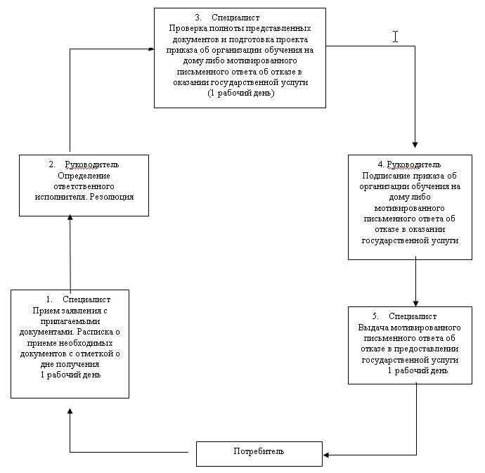

© 2012. РГП на ПХВ «Институт законодательства и правовой информации Республики Казахстан» Министерства юстиции Республики Казахстан

